Информация к проекту решения по заявлению:
1.1. Общества с ограниченной ответственностью «Старый Отель Новосибирск»
Земельный участок:
местоположение: Российская Федерация, Новосибирская область, город Новосибирск, ул. 40 лет Октября; На земельном участке расположено здание (камеральный корпус), адрес: Российская Федерация, Новосибирская область, город Новосибирск, Октябрьский район, ул. 40 лет Октября, д. 2а.
кадастровый номер: 54:35:072590:7;
площадь – 2023 кв. м;
Планшет – 2493;

Зонирование: (зона производственной деятельности (П-1));
Запрос: «гостиничное обслуживание (4.7) – гостиницы»;
Планируется: получение вида использования.
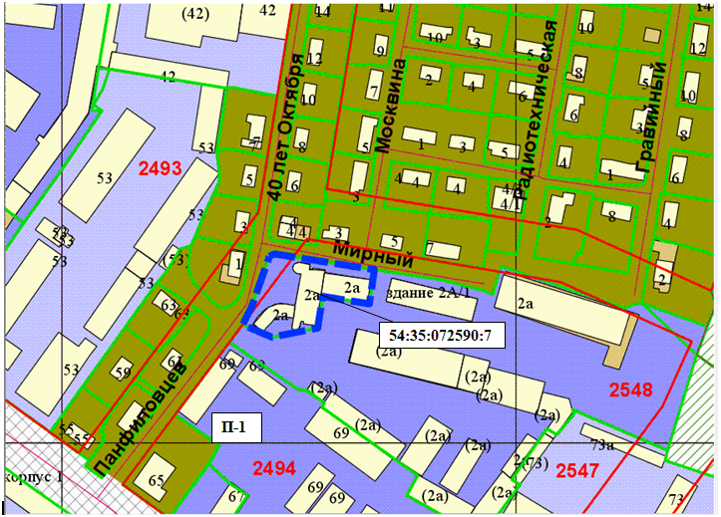
Приложения к заявлению:

